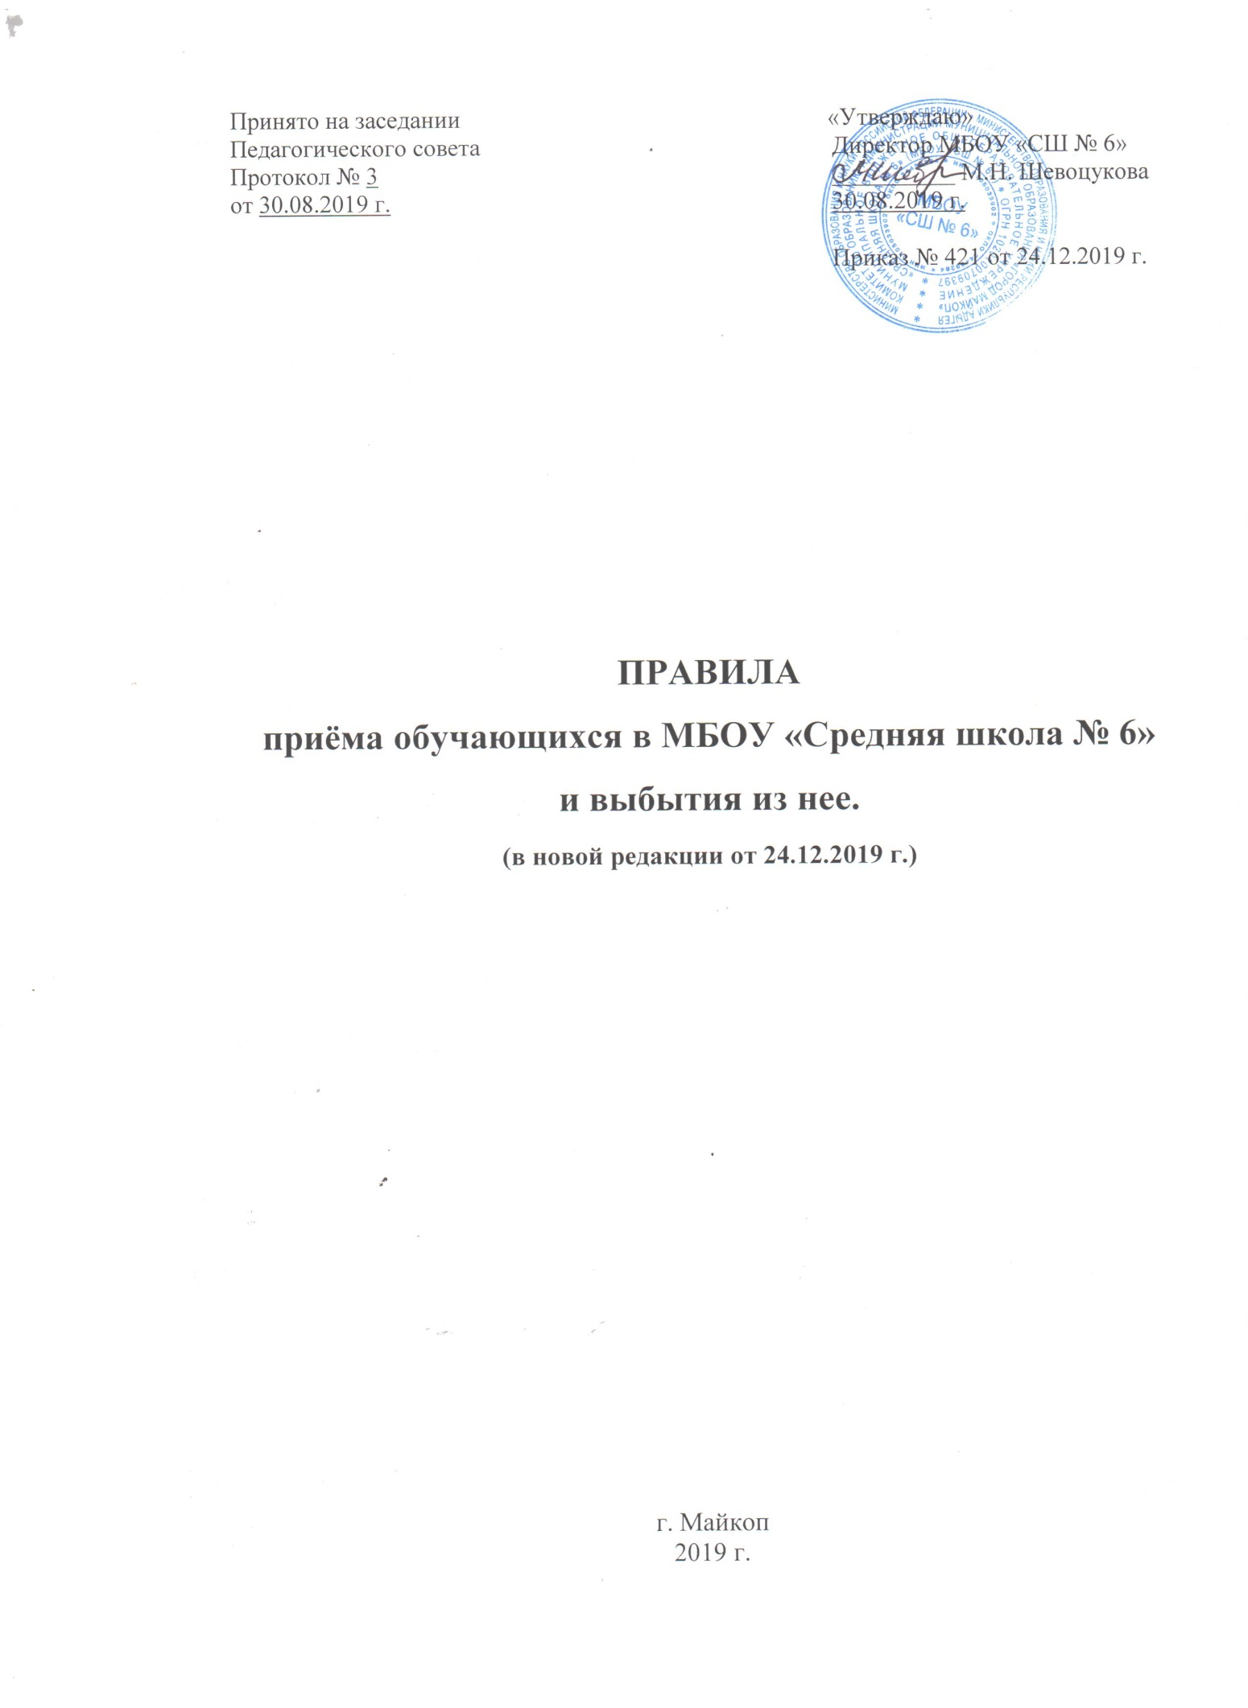

1. Общие положения.
1.1. Настоящие Правила приема граждан в Муниципальное бюджетное общеобразовательное учреждение «Средняя школа № 6», (далее Школа), (далее - Правила приема), разработаны в целях соблюдения конституционных прав граждан на образование, исходя из принципов общедоступности и бесплатности начального общего, основного общего, среднего общего образования, реализации государственной политики в области образования, защиты интересов детей и удовлетворения потребностей семьи в выборе общеобразовательного учреждения.
1.2. Правила приема разработаны на основании следующих нормативных актов:
- Конституция Российской Федерации;
- Федеральный закон от 31 мая 2002 г. N 62-ФЗ "О гражданстве Российской Федерации";
- Федеральный закон от 19 февраля 1993 г. N 4528-1 "О беженцах";
- Федеральный закон от 25 июля 2002 г. N 115-ФЗ "О правовом положении иностранных граждан в Российской Федерации";
- Закон Российской Федерации от 29 декабря 2012 года № 273-ФЗ "Об образовании в Российской Федерации";
- Закон Российской Федерации от 19 февраля 1993 г. N 4530-1 "О вынужденных переселенцах";
- Федеральный закон от 7 февраля 2011 г. № 3-ФЗ «О полиции» (статья 46);
- Федеральный закон от 27 мая 1998 г. № 76-ФЗ «О статусе военнослужащих»;
- Семейный кодекс Российской Федерации;
- Типовое положение об общеобразовательном учреждении, утвержденное постановлением Правительства Российской Федерации от 19.03.2001 N 196;
- Типовое положение о вечернем (сменном) общеобразовательном учреждении, утвержденное постановлением Правительства Российской Федерации от 03.11.1994 N 1237;
- Положение об организации получения основного общего и среднего (полного) общего образования лицами, отбывающими наказание в виде лишения свободы в исправительных колониях и тюрьмах уголовно-исполнительной системы, утвержденное приказом Минюстом Российской Федерации и Министерства образования и науки Российской Федерации от 27 марта 2006 г.;
- Санитарно-эпидемиологические правила. Гигиенические требования к условиям обучения в общеобразовательных учреждениях. СанПиН 2.4.2.1178-02, утвержденные Главным государственным санитарным врачом Российской Федерации 25.11.2002, а также:
- приказ Министерства образования и науки РФ от 22 января 2014 г. "Об утверждении Порядка приема граждан на обучение по образовательным программам начального общего, основного общего и среднего общего образования" (Зарегистрировано в Минюсте России 02.04.2014 N 31800);
- приказ Министерства образования и науки РФ от 15 февраля 2012 г. № 107 «Об утверждении порядка приема граждан в общеобразовательные учреждения»;
- приказ Минпросвещения России от 17 января 2019 г. № 19;
- приказ Министерства образования и науки Республики Адыгея от 24 января 2011 г. № 39 «Об утверждении правил приема в государственные образовательные учреждения, реализующие программы начального общего, основного общего и среднего (полного) общего образования, находящиеся в ведении Министерства образования и науки Республики Адыгея».
1.3. Прием граждан в Школу регулируется настоящими Правилами, Уставом школы, которые не могут противоречить действующему законодательству Российской Федерации и Республики Адыгея.
1.4. Правила приема в Школу устанавливают общий порядок приема в муниципальные государственные образовательные учреждения, реализующие программы начального общего, основного общего и среднего (полного) общего образования, находящиеся в ведении Министерства образования и науки Республики Адыгея.
1.5. Гражданам может быть отказано в приеме только по причине отсутствия свободных мест в Школе.
1.6. Отсутствие регистрации по месту жительства не может быть основанием для отказа в приеме в Школу.
1.7. Прием граждан на любой из уровней начального общего, основного общего, среднего общего образования на конкурсной основе не допускается.
1.8. При приеме в учреждение не допускаются ограничения по полу, расе, национальности, языку, происхождению, отношению к религии, убеждению, принадлежности к общественным организациям (объединениям), состоянию здоровья, социальному положению.
1.9. Лица, признанные беженцами и вынужденными переселенцами и прибывшие с ними члены семьи, лица без гражданства, иностранные граждане имеют право на устройство детей в учреждение наравне с гражданами Российской Федерации.
1.10. Школа информирует граждан о сроках приема документов, графике работы приемной комиссии, реализуемых образовательных программах, планируемом количестве мест в соответствии с лицензией на право ведения образовательной деятельности. Информация размещается на информационном стенде школы.
1.11. Прием детей в Школу на начало учебного года и в течение учебного года осуществляется директором Школы.
1.12. Правила зачисления детей в Школу.
Для зачисления ребенка в Школу родители (законные представители) представляют следующие документы:
- заявление родителей (законных представителей) о зачислении в соответствующий класс Школы (Школа может осуществлять прием указанного заявления в форме электронного документа с использованием информационно-телекоммуникационных сетей общего пользования, а также посредством портала Госуслуги. В заявлении родителями (законными представителями) ребенка указываются следующие сведения:
а) фамилия, имя, отчество (последнее - при наличии) ребенка;
б) дата и место рождения ребенка;
в) фамилия, имя, отчество (последнее - при наличии) родителей (законных представителей) ребенка;
г) адрес места жительства ребенка, его родителей (законных представителей;
д) контактные телефоны родителей (законных представителей) ребенка.
Примерная форма заявления размещается на официальном сайте Школы в сети «Интернет»);
- оригинал и ксерокопию свидетельства о рождении ребенка (паспорт ребенка): ксерокопия заверяется подписью директора учреждения и печатью Школы, после чего оригинал документа возвращается родителям (законным представителям);
- личное дело обучающегося (если обучался в другом образовательном учреждении и поступает в школу в порядке перевода обучающихся из одного образовательного учреждения в другое);
- копию аттестата об основном общем образовании (для поступления на III уровень общего образования);
- ведомость текущих оценок обучающегося, заверенную печатью образовательного учреждения, в котором он обучался ранее (для зачисления обучающегося в течение учебного года).
Родители (законные представители) подтверждают факт проживания ребенка на территории, закрепленной за Школой.
Родители (законные представители) ребенка, являющегося иностранным гражданином или лицом без гражданства и незарегистрированного на закрепленной территории, дополнительно предъявляют заверенные в установленном порядке копии документов, подтверждающие родство заявителя (или законность представления прав обучающегося), и документа, подтверждающего право заявителя на пребывание в Российской Федерации.
Иностранные граждане и лица без гражданства все документы представляют на русском языке или вместе с заверенным в установленном порядке переводом на русский язык.
Родители (законные представители) детей имеют право по своему усмотрению представлять другие документы, в том числе медицинское заключение о состоянии здоровья ребенка.
Школа может осуществлять прием указанного заявления в форме электронного документа с использованием информационно-телекоммуникационных сетей общего пользования.
1.13. При приеме в Школу запрещается требовать документы, не предусмотренные настоящими Правилами.
1.14. Родители (законные представители) при обращении в Школу по вопросу зачисления предъявляют директору документ, удостоверяющий личность заявителя для установления факта родственных отношений и полномочий законного представителя.
1.15. При отсутствии документов, подтверждающих уровень образования гражданина (в случае утраты документов, обучения за рубежом и др.), Школа определяет уровень освоения общеобразовательных программ с помощью промежуточной (диагностической) аттестации. Порядок ее проведения устанавливает Школа.
1.16. При приеме граждан в Школу последняя обязана ознакомить его и (или) его родителей (законных представителей) с уставом, лицензией на право ведения образовательной деятельности, свидетельством о государственной аккредитации, основными общеобразовательными программами, настоящими Правилами приема и другими документами. Копии указанных документов размещаются на информационном стенде школы или в сети Интернет на официальном сайте Школы.
Факт ознакомления родителей (законных представителей) ребенка, в том числе через информационные системы общего пользования, с лицензией на осуществление образовательной деятельности, свидетельством о государственной аккредитации Школы, Уставом Школы, с образовательными программами и документами, регламентирующими организацию и осуществление образовательной деятельности, правами и обязанностями обучающихся фиксируется в заявлении о приеме и заверяется личной подписью родителей (законных представителей) ребенка.
Подписью родителей (законных представителей) обучающихся фиксируется также согласие на обработку их персональных данных и персональных данных ребенка в порядке, установленном законодательством Российской Федерации.
1.17. Прием обучающихся в Школу оформляется приказом директора в день подачи заявления о зачислении.
На каждого обучающегося, поступающего в 1 класс, заводится личное дело или продолжается ведение личного дела для прибывшего из другого образовательного учреждения, в котором хранятся указанные в п. 1.14. документы ребенка в течение всего периода обучения в Школе.
1.18. Для решения спорных вопросов при приеме граждан в Школу родители (законные представители) ребенка вправе обратиться в Комитет по образованию г. Майкопа Республики Адыгея.
1.19. Прием обучающихся в Школу осуществляется по личному заявлению родителей (законных представителей) ребенка при предъявлении оригинала документа, удостоверяющего личность родителя (законного представителя), либо оригинала документа, удостоверяющего личность иностранного гражданина и лица без гражданства в Российской Федерации.
1.20. При приеме на обучение в Школу по имеющим государственную аккредитацию образовательным программам начального общего и основного общего образования выбор языка образования, изучаемых родного языка из числа языков народов Российской Федерации, в том числе русского языка как родного языка, государственных языков республик Российской Федерации осуществляется по заявлениям родителей (законных представителей) детей.
1.21. Родители (законные представители) несовершеннолетних обучающихся имеют право выбирать до завершения получения ребенком основного общего образования с учетом мнения ребенка, а также с учетом рекомендаций психолого-медико-педагогической комиссии (при их наличии) формы получения образования и формы обучения, организации, осуществляющие образовательную деятельность, язык, языки образования, факультативные и элективные учебные предметы, курсы, дисциплины (модули) из перечня, предлагаемого организацией, осуществляющей образовательную деятельность.
2. Прием обучающихся на первый уровень обучения (начальное общее образование).
2.1. Прием в первый класс.
2.1.1. В первый класс принимаются дети, достигшие к 1 сентября учебного года возраста шести лет шести месяцев при отсутствии противопоказаний по состоянию здоровья, но не позже достижения ими возраста восьми лет.
2.1.2. По заявлению родителей (законных представителей) учредитель Школы вправе разрешить прием детей в Школу по образовательным программам начального общего образования в более раннем или в более позднем возрасте.
2.1.3. Документы, представленные родителями (законными представителями), регистрируются через секретариат учреждения в журнале приема заявлений в первый класс в день поступления. После регистрации заявления выдается расписка в получении документов, содержащая информацию о регистрационном номере заявления о приеме ребенка в Школу, о перечне представленных документов. Расписка заверяется подписью должностного лица Школы, ответственного за прием документов. Приказы размещаются на информационном стенде в день их издания.
2.1.4. При регистрации на заявлении в правом нижнем углу лицевой стороны листа проставляется отметка о поступлении заявления в Школу с помощью специального регистрационного штампа или от руки, где пишется регистрационный номер и дата поступления заявления.
2.1.5. После регистрации заявление передается директору Школы для решения вопроса по существу. Директор проставляет на заявлении резолюцию, содержащую принятое им решение.
Резолюция проставляется в левом верхнем углу заявления.
2.1.6. Прием детей в первый класс Школы проводится в соответствии с п. 1.14. настоящих Правил приема.
Прием заявлений в 1 класс Школы для закрепленных за территорией школы лиц начинается с 1 февраля и завершается не позднее 30 июня текущего года. С 1 июля сразу после окончания приема в 1 класс всех детей, проживающих на закрепленной территории (при наличии свободных мест) начинается прием детей, не проживающих на закрепленной территории и продолжается до момента заполнения свободных мест, но не позднее 5 сентября текущего года.
При наличии свободных мест прием детей, не проживающих на закрепленной территории, Школа может начинать до 1 июля сразу после окончания приема в 1 класс всех детей, проживающих на закрепленной территории.
2.1.7. Запрещается прием детей в первый класс Школы на основании результатов тестирования, собеседования и иных форм выявления уровня подготовленности ребенка к обучению.
2.1.8. С целью определения программы обучения, соответствующей уровню развития, способностям и здоровью ребенка, после его зачисления в учреждение допускается проведение психолого-педагогической диагностики, собеседование с ребенком.
2.1.9. При комплектовании коррекционно-развивающих классов VII вида для обучающихся с ОВЗ по адаптированным образовательным программам дополнительно требуется заключение психолого-медико-педагогической комиссии ГБОУ РА «Центр диагностики и консультирования».
2.1.10. Дети с ограниченными возможностями здоровья принимаются на обучение по адаптированной основной общеобразовательной программе только с согласия их родителей (законных представителей) и на основании рекомендаций психолого-медико-педагогической комиссии.
2.2. Прием на первую ступень обучения обучающихся в порядке перевода из других общеобразовательных учреждений или обучающихся, ранее получавших образование в форме семейного образования, осуществляется в соответствии с п.1.14. настоящих Правил приема.
2.3. Определение обучающихся в классные коллективы и перевод обучающихся из одного класса в другой в пределах параллели относятся к компетенции Школы.
3. Прием обучающихся на второй уровень обучения (основное общее образование).
3.1. На второй уровень обучения принимаются обучающиеся, освоившие общеобразовательную программу начального общего образования, а также обучающиеся, поступившие в порядке перевода из других общеобразовательных учреждений.
3.2. Заявления родителей (законных представителей) о приеме обучающего на вторую ступень общего образования после окончания первой ступени обучения в Школе не требуется.
3.3. Прием на второй уровень образования обучающихся в порядке перевода из других общеобразовательных учреждений или обучающихся, ранее получавших образование в форме семейного образования, осуществляется в соответствии с п. 1.14. настоящих Правил приема.
3.4. Дети с ограниченными возможностями здоровья принимаются на обучение по адаптированной основной общеобразовательной программе только с согласия их родителей (законных представителей) и на основании рекомендаций психолого-медико-педагогической комиссии.
4. Прием обучающихся на третий уровень обучения (среднее (полное) общее образование).
4.1. На третью ступень обучения принимаются обучающиеся, имеющие аттестат об основном общем образовании.
4.2. Прием на третий уровень образования обучающихся в порядке перевода из других общеобразовательных учреждений или обучающихся, ранее получавших образование в форме семейного образования, осуществляется в соответствии с п. 1.14. настоящих Правил приема.
4.3. Порядок приема в 10-й класс Школы.
4.3.1. В 10-й класс Школы принимаются выпускники 9-х классов, окончившие второй уровень общего образования, по личному заявлению или по заявлению родителей (законных представителей).
4.3.2. Первоочередному приему в 10-й класс подлежат выпускники 9-х классов Школы.
4.3.3. Зачисление учащихся в Школу осуществляется в соответствии с п. 1.14. настоящих Правил приема.
4.4. Порядок приема в 10-е профильные классы.
4.4.1. Порядок приема обучающихся в 10-е профильные классы осуществляется приемной комиссией Школы.
4.4.2. В профильные классы Школы принимаются обучающиеся согласно Положению о профильных классах, не противоречащему действующему законодательству РФ и РА.

5. Льготный прием обучающихся на свободные места.

При приеме на свободные места обучающихся, не зарегистрированных на закрепленной территории, преимущественным правом обладают граждане, имеющие право на первоочередное предоставление места в Школе:
1) дети сотрудника полиции;
2) дети сотрудника полиции, погибшего (умершего) вследствие увечья или иного повреждения здоровья, полученных в связи с выполнением служебных обязанностей;
3) дети сотрудника полиции, умершего вследствие заболевания, полученного в период прохождения службы в полиции;
4) дети гражданина Российской Федерации, уволенного со службы в полиции вследствие увечья или иного повреждения здоровья, полученных в связи с выполнением служебных обязанностей и исключивших возможность дальнейшего прохождения службы в полиции;
5) дети гражданина Российской Федерации, умершего в течение одного года после увольнения со службы в полиции вследствие увечья или иного повреждения здоровья, полученных в связи с выполнением служебных обязанностей, либо вследствие заболевания, полученного в период прохождения службы в полиции, исключивших возможность дальнейшего прохождения службы в полиции;
6) дети, находящиеся (находившиеся) на иждивении сотрудников полиции, граждан Российской Федерации, указанных в вышеприведенных пунктах 1-5;
7) дети военнослужащих по месту жительства их семей;
8) дети военнослужащих, погибших (умерших) в период прохождения военной службы, проходивших военную службу по контракту и погибших (умерших) после увольнения с военной службы по достижении ими предельного возраста пребывания на военной службе, по состоянию здоровья или в связи с организационно-штатными мероприятиями. Данной льготой указанная категория граждан может воспользоваться в течение одного года со дня гибели (смерти) кормильца;
9) проживающие в одной семье и имеющие общее место жительства дети имеют право преимущественного приема на обучение по основным общеобразовательным программам дошкольного образования и начального общего образования в государственные и муниципальные образовательные организации, в которых обучаются их братья и (или) сестры.

6. Отчисление из Школы.

6.1. Отчисление из Школы означает издание распорядительного акта (приказа) о прекращении образовательных отношений.
6.2. Родители (законные представители) несовершеннолетнего обучающегося или сам обучающийся после получения основного общего образования обращаются с заявлением об отчислении директору школы. Заявление может быть направлено в форме документа с использованием сети Интернет.
6.3. В заявлении указывается:
- фамилия, имя, отчество обучающегося;
- дата рождения;
- класс и профиль обучения (при наличии);
- наименование принимающей организации, в которую обучающийся переводится. В случае переезда в другую местность указывается только населенный пункт, субъект РФ.
6.4. Директор школы на основании заявления в 3-х дневный срок издает распорядительный акт (приказ) об отчислении обучающегося в порядке перевода с указанием принимающей организации или в случае переезда в другую местность, указывается населенный пункт, субъект РФ.
6.5. Школа выдает родителям (законным представителям) несовершеннолетнего обучающегося или обучающемуся, получившему основное общее образование, личное дело обучающегося и документы, содержащие информацию об успеваемости в текущем учебном году, заверенные печатью школы и подписью директора.

